PREFA Haken 25 KURZ braun 01 Braun

PREFA

Eigenschaften

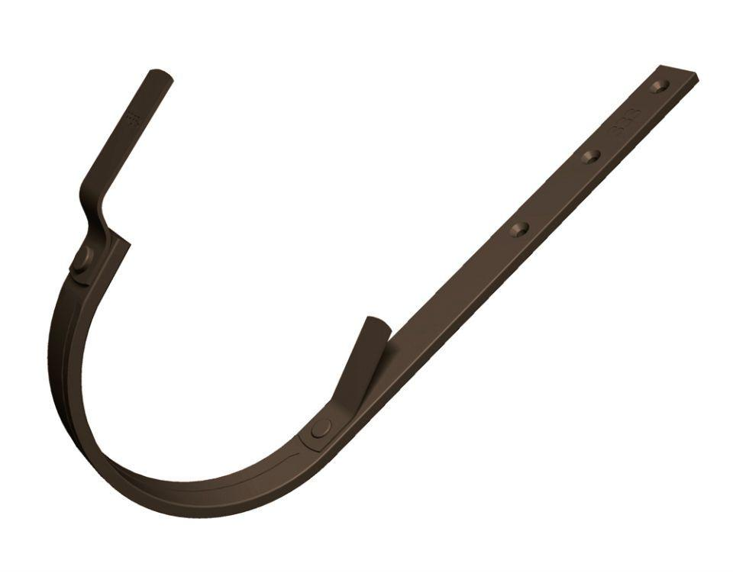

GTIN:

4043111053844

HAN:

521240

Farbton

braun

Oberfläche

pulverbeschichtet

Produkt

Haken

Querschnittsform

halbrund

Werkstoff

Aluminium

Breite (mm)

30,00

Länge (mm)

290,00

Nennweite DN

250,00